2019年全国职业院校技能大赛

赛项名称：焊接技术
赛项编号：ZZ-2019015
赛项组别：中职组
竞赛时间：2019年5月7-8日
正式赛题：（第4套）

全国职业院校技能大赛竞赛试题
请在180分钟（3小时）内完成下列两项任务：
一、模块1：组合件焊接（70分）
材料Q235：单位mm

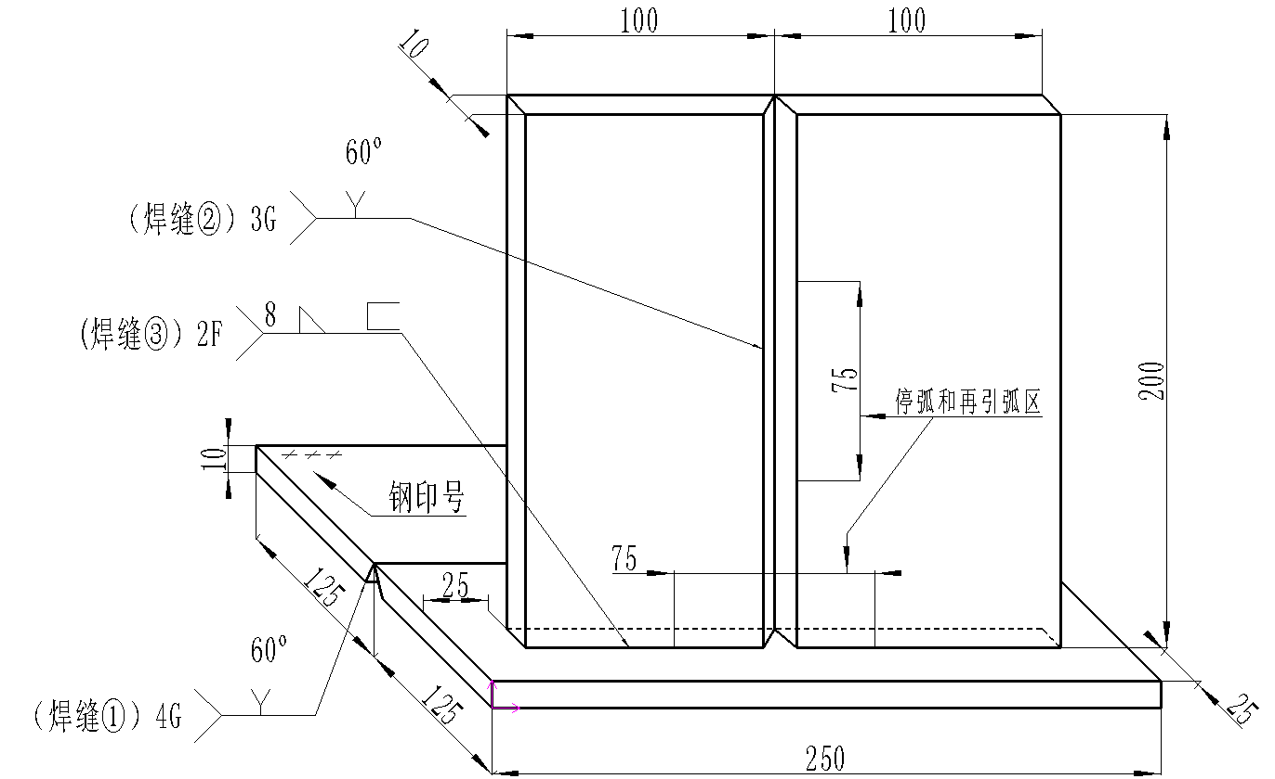
技术要求：
1.焊接方法：焊缝为111，焊缝、为136。
2.对接焊缝、要求单面焊双面成形。
3.对接焊缝钝边与间隙自定。
4.焊件坡口60°，两端不得安装引弧板、熄弧板。
5.焊件一经施焊不得任意更换和改变焊接位置。
6.点固焊时允许做反变形、点固焊要求一次完成。
二、模块2、钨极氩弧不锈钢堆焊（25分）
母材材料Q235，厚度δ=10mm，150X150mm
焊丝材料ER308，Φ2.0mm
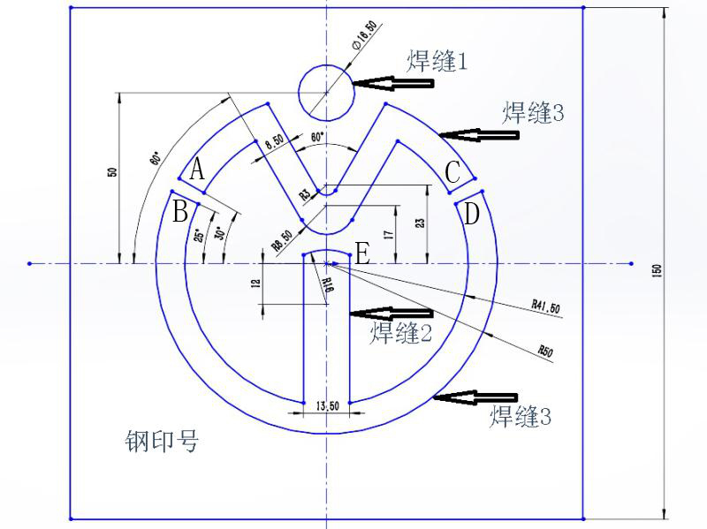
技术要求：
1.在Q235钢板上用填丝氩弧焊方法堆焊出如上图的图案。
2.堆焊不允许使用脉冲，必须用恒流的直流。
3.未注明圆角R3mm。
4.焊缝表面须保持焊后状态，盖面焊缝严禁化学清理、钢丝刷打磨。
5.焊缝正面进行外观检查。
6.焊件为水平位置放置施焊。
7.不允许强制冷却。
8.焊枪采用：WP-17，喷嘴使用8号，不允许使用内置导流件。
三、职业素养（5分）
（1）设备操作的规范性；
（2）工具、量具、仪器仪表的使用；
（3）现场的安全，文明生产。

评分标准：
试件内部射线检验评分标准
加密号 |  | 评分员签名 |  | 合计得分
序号 | 底片上反映出的缺陷及尺寸 |  |  |  | 扣分
1 | 未发现缺陷 |  |  |  | 0
2 | 气孔或点状夹渣 1点 |  |  |  | 1
3 | 气孔或点状夹渣 2点 |  |  |  | 2
4 | 气孔或点状夹渣 3点 |  |  |  | 3
5 | 气孔或点状夹渣 4点 |  |  |  | 4
6 | 气孔或点状夹渣 5点 |  |  |  | 5
7 | 气孔或点状夹渣 6点 |  |  |  | 6
8 | 气孔或点状夹渣 7点 |  |  |  | 7
9 | 二级片允许的条状夹渣 |  |  |  | 7
10 | 三级片允许的条状夹渣 |  |  |  | 8

注：射线探伤评定成绩时，应在规定片级的基数分分值上，再依据缺陷状况扣分。
1.底片为Ⅰ级片，在50分的基础上，每1点缺陷扣除1分。
2.底片为Ⅱ级片，在40分的基础上，评定区外缺陷再按表规定扣分。
3.底片为Ⅲ级片，在20分的基础上，评定区外缺陷再按表规定扣分。
4.底片为Ⅳ级片，内部得分为0分。
5.评定标准为NB/T47013.2-2015。
6. 同一缺陷不重复扣分。
评分后焊条仰焊缝得分乘以28%为实际得分；二氧化碳气体保护焊乘以20%为实际得分。

板材对接外观评分标准（111/135/136）

加密号 |  | 评分员签名 |  |  |  | 合计分
检查项目 | 标准、分数 | 焊缝等级 |  |  |  |  | 实际  得分
 |  | Ⅰ | Ⅱ |  | Ⅲ | Ⅳ
焊缝余高 | 标准（mm） | 0～2 | >2，≤3 |  | >3，≤4 | >4，<0
 | 分数 | 8 | 6 |  | 4 | 0
焊缝高低差 | 标准（mm） | ≤1 | >1，≤2 |  | >2，≤3 | >3
 | 分数 | 7 | 4 |  | 1 | 0
焊缝宽窄差 | 标准（mm） | ≤1.5 | >1.5，≤2 |  | >2，≤3 | >3
 | 分数 | 5 | 3 |  | 1 | 0
咬边 | 标准（mm） | 0 | 深度≤0.5  且长度≤15 |  | 深度≤0.5  长度>15，≤30 | 深度>0.5  或长度>30
 | 分数 | 10 | 8 |  | 4 | 0
背面焊缝凹陷 | 标准（mm） | 0 | >0，≤1 |  | >1，≤2 | >2，<0
 | 分数 | 5 | 3 |  | 1 | 0
背面焊缝凸起 | 标准（mm） | 0~1 | >1，≤2 |  | >2，≤3 | >3，<0
 | 分数 | 5 | 3 |  | 2 | 0
错边量 | 标准（mm） | 0 | ≤0.7 |  | >0.7，≤1.2 | >1.2
 | 分数 | 5 | 3 |  | 1 | 0
角变形 | 标准（mm） | 0～2 | ≥2，≤3 |  | >3，≤5 | >5
 | 分数 | 5 | 4 |  | 2 | 0

注：1.焊缝未盖面、焊缝表面及根部已修补或试件做舞弊标记则该单项作0分处理。
2.凡焊缝表面有气孔、夹渣、裂纹、未熔合、未焊透、焊瘤等缺陷之一的，该试件外观为0分。
3.其他违反技术操作要求规定的，该试件外观为0分。
4.评分后焊条仰焊乘以42%；二氧化碳气体保护焊乘以30%为实际得分。

T型角焊缝外观评分标准（111/135/136）
加密号 |  | 评分员签名 |  |  |  | 合计得分
检查  项目 | 标准  分数 | 焊缝等级 |  |  |  |  | 实际  得分
 |  | Ⅰ | Ⅱ |  | Ⅲ | Ⅳ
焊角尺寸 | 标准（mm) | 8～9 | ﹥9，≤ 10 |  | ﹥10，≤ 11 | ＜8，﹥11
 | 分数 | 10 | 7 |  | 4 | 0
焊缝凸度 | 标准（mm) | ≤1 | ﹥1，≤2 |  | ﹥2，≤3 | ﹥3
 | 分数 | 10 | 7 |  | 4 | 0
垂直度 | 标准（mm) | 0～1 | ﹥1，≤ 2 |  | ﹥2，≤ 3 | ﹥3
 | 分数 | 5 | 3 |  | 2 | 0
焊缝道数 | 标准（道) | 2或3 | 其他
 | 分数 | 5 | 0
咬边 | 标准（mm) | 0 | 深度≤0.5  长度≤30 |  |  | 深度>0.5  或长度>30
 | 分数 | 10 | 每2mm扣1分，最多扣7分 |  |  | 0
电弧擦伤 | 标准（是/否） | 否 | 是
 | 分数 | 5 | 0
盖面层接头处是否光滑 | 标准（mm) | 盖面层接头处是否光滑连续，高低均匀
 |  | 高低差≤1 | 高低差  ﹥1，≤1.5 |  | 高低差  ﹥1.5，≤2 | 高低差  ﹥2
 | 分数 | 5 | 3 |  | 2 | 0
注：1.焊缝未完成、破坏焊缝原始表面及修补或试件做舞弊标记则该焊缝作0分处理。
2.凡焊缝表面低于母材，有气孔、夹渣、裂纹、未熔合、未焊透、焊瘤等缺陷之一的，该焊缝外观为0分。
3.盖面层最后一道/层焊缝中间75mm范围内须有一处起停弧，无接头扣10分。
4.垂直度测量点应在立板200mm处测量。
5. 其他违反技术操作要求规定的，该焊缝为0分。
6.评分后乘以20%为实际得分。

不锈钢堆焊外观评分标准（141）
加密号 |  | 评分员签名 |  |  |  | 合计分
检查项目 | 标准、分数 | 焊缝等级 |  |  |  |  | 实际得分
 |  | Ⅰ | Ⅱ |  | Ⅲ | Ⅳ
堆焊高度 | 标准（mm) | 1～1.5 | ﹥1.5，≤2 |  | ﹥2，≤3 | ﹤1，﹥3
 | 分数 | 10 | 7 |  | 4 | 0
焊缝高低差 | 标准（mm) | ≤0.5 | ﹥0.5，≤1 |  | ﹥1，≤1.5 | ﹥1.5
 | 分数 | 10 | 7 |  | 4 | 0
焊缝2宽度 | 标准（mm) | ﹥13，≤14 | ﹥14，≤14.5  ﹥12.5，≤13 |  | ﹥14.5，≤15  ﹥12≤12.5 | ≤12，﹥15
 | 分数 | 10 | 7 |  | 4 | 0
焊缝2宽窄差 | 标准（mm) | ≤1 | ﹥1，≤2 |  | ﹥2，≤3 | ﹥3
 | 分数 | 10 | 7 |  | 4 | 0
焊缝3宽度 | 标准（mm) | ﹥8，≤9 | ﹥9，≤9.5  ﹥7.5，≤8 |  | ﹥9.5，≤10  ﹥7，≤7.5 | ≤7，﹥10
 | 分数 | 10 | 7 |  | 4 | 0
焊缝3宽窄差 | 标准（mm) | ≤1 | ﹥1，≤2 |  | ﹥2，≤3 | ﹥3
 | 分数 | 10 | 7 |  | 4 | 0
焊缝1直径 | 标准（mm) | ﹥16，≤17 | ﹥17，≤17.5  ﹥15.5，≤16 |  | ﹥17.5，≤18  ﹥15，≤15.5 | ≤15，﹥18
 | 分数 | 10 | 7 |  | 4 | 0
焊缝3直径 | 标准（mm) | ﹥100，≤101 | ﹥101，≤102  ﹥99，≤100 |  | ﹥102，≤103  ﹥98，≤99 | ≤98，﹥103
 | 分数 | 10 | 7 |  | 4 | 0
外观成形 | 标准（mm) | 成形美观，  焊波均匀、细密，  高低宽窄一致， | 成形较好，  焊波均匀、  平整 |  | 成形尚可，  焊缝整齐 | 成形较差
 | 分数 | 10 | 8 |  | 6 | 0
焊缝色泽 | 标准 | 银白色 | 金黄色 |  | 蓝、红褐色 | 灰黑色
 | 分数 | 10 | 8 |  | 6 | 0
注：1.焊缝未完成，重熔，或试件做舞弊标记则该单项作0分处理。
2.凡焊缝表面有气孔、夹渣、裂纹、未熔合、焊瘤等缺陷之一的，该试件外观为0分。
3.评分后乘以25%为实际得分。

职业素养考核表
赛区 | 天津 | 组别 |  | 赛位号
赛项名称 | 焊接技术 | 竞赛模块 | 实操 | 得分
考核项目 |  | 单项满分 | 单项得分
劳动保护用品穿戴是否符合要求 | 绝缘鞋 | 0.5
 | 防护服 | 0.5
 | 防护面罩 | 0.5
 | 防护手套 | 0.5
安全操作是否符合要求 | 打磨是否佩戴眼镜 | 0.5
 | 砂轮打磨是否符合要求 | 0.5
 | 操作时是否按要求关闭电源 | 0.5
 | 其他 | 0.5
文明生产是否符合要求 | 工位工具码放 | 0.5
 | 工位整理 | 0.5
总 分 | 5分

项目 | 裁判确认签字 | 赛位号
模块1上架固定确认：
模块1调整高度确认：（选手可以不调整，未调整注明）
模块2固定确认：
立焊或横焊停弧确认：
T型角焊缝停弧确认：（判断是否进行了打底焊接）
提交试件时间：
选手签字：签署工位号。

裁判签名： 日期：

